ПРОЕКТ

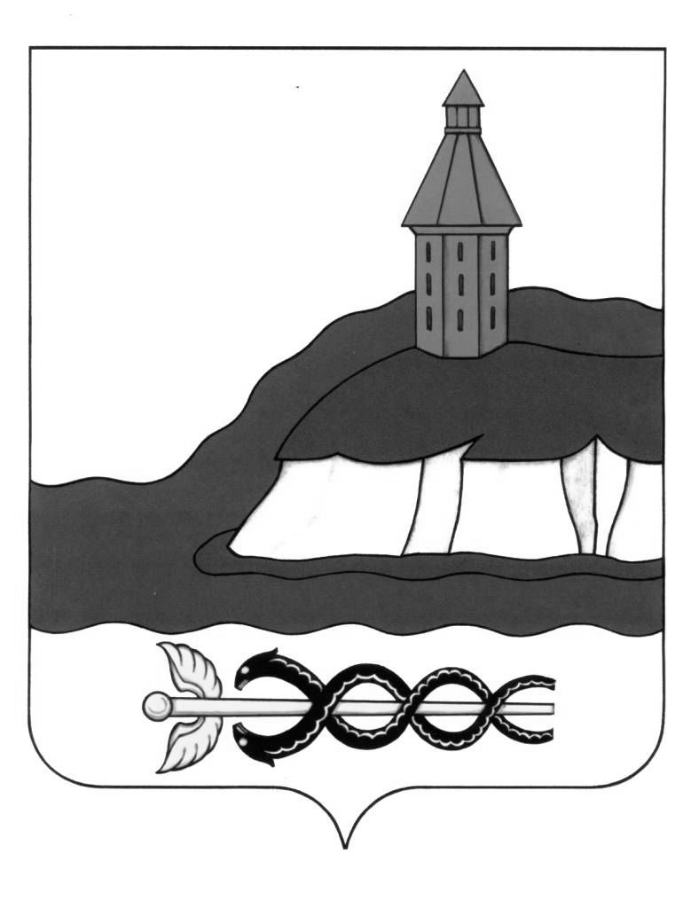

**АДМИНИСТРАЦИЯ**

**КАЛАЧЕЕВСКОГО МУНИЦИПАЛЬНОГО РАЙОНА**

**ВОРОНЕЖСКОЙ ОБЛАСТИ**

**ПОСТАНОВЛЕНИЕ**

«____» ____________ 2022 г. № ____

г. Калач

|  |  |
| --- | --- |
| **О внесении изменений**  **в постановление администрации**  **Калачеевского муниципального**  **района от 20.02.2018 г. № 75** |  |

В соответствии с Федеральным законом «Об образовании в Российской Федерации» от 29.12.2012 г. № 273 - ФЗ, приказом департамента образования, науки и молодежной политики Воронежской области от 27.06.2022 г. № 927 «О внесении изменений в приказ департамента образования, науки и молодежной политики Воронежской области от 29.12.20217г. № 1576», администрация Калачеевского муниципального района **п о с т а н о в л я е т:**

1.Внести следующие изменения в постановление администрации Калачеевского муниципального района от 20.02.2018 г.№ 75 «Об утверждении положений об оплате труда в муниципальных дошкольных образовательных учреждениях Калачеевского муниципального района» (в редакции постановления от 24.01.2022 г. № 52**)**:

1.1. Внести изменения в положение об оплате труда в дошкольной образовательной организации:

1.1.1.Пункт 5.1.изложить в новой редакции:

«5.1 Заработная плата работников дошкольной образовательной организации определяется по следующей формуле:

**,** где:

**Зп** – заработная плата;

**Од** – оклад (должностной оклад);

**К**– компенсационные выплаты;

**С**– стимулирующие выплаты;

МП – выплата материальной помощи.

Оклад (должностной оклад) рассчитывается по формуле:

*Од=Б×Кс+Кн*, где:

**Б** – оклад по ПКГ (Приложение № 5 к настоящему положению);

**Кс** - коэффициент удорожания по местонахождению профессиональной образовательной организации (город - 1, село - 1,25)[1];

**Кн** – сумма постоянных повышающих надбавок к окладу (должностному окладу), ставке заработной платы в зависимости от специфики и особенностей труда (Таблица 1).

При этом постоянно гарантированной величиной является оклад (должностной оклад), ставка заработной платы и сумма постоянных повышающих надбавок. Остальные части заработной платы выплачиваются в пределах утверждённого фонда оплаты труда, в соответствии с условиями труда, его количеством, качеством.

Таблица 1

**Рекомендуемые размеры постоянных повышающих надбавок к окладу (должностному окладу) ставке заработной платы**

| **№ п/п** | **Категории работников и основания установления надбавок** | **РазмерКн** | **Примечания** |
| --- | --- | --- | --- |
| 1. | Педагогическим работникам при наличии квалификационной категории |  | Коэффициент за квалификационную категорию сохраняется до конца месяца, в котором закончился срок действия квалификационной категории.  Коэффициент за квалификационную категорию сохраняется на год в следующих случаях:  - длительный отпуск до года;  - заграничная командировка;  - длительное лечение (более 6 месяцев);  - в течение года до ухода работника на пенсию по возрасту[2].  После окончания отпуска по уходу за ребенком до трех лет коэффициент квалификационной категории сохраняется на период до двух лет, с момента выхода из отпуска по уходу за ребенком. |
| 1.1. | - высшая квалификационная категория | 5 100 |
| 1.2. | - первая квалификационная категория | 2 600 |
| 2. | Работникам за стаж непрерывной работы (выслугу лет). При стаже: |  | Выплата за стаж непрерывной работы может осуществляться работникам, для которых данная образовательная организация является местом основной работы.  В стаж непрерывной работы включается:  - время работы в данной организации;  - время военной службы граждан, если в течение трех месяцев после увольнения с этой службы они поступили на работу в ту же организацию;  - время отпуска по уходу за ребенком до достижения им возраста трех лет работникам, состоящим в трудовых отношениях с организацией.  Для педагогических работников в непрерывный трудовой стаж входит стаж педагогической работы в образовательных учреждениях. |
| 2.1. | - от 3 до 5 лет | 300 |
| 2.2. | - от 5 до 10 лет | 400 |
| 2.3. | - от 10 до 15 лет | 650 |
| 2.4. | - свыше 15 лет | 900 |
| 3. | Руководящим работникам, специалистам, служащим за наличие государственных наград, Почетного звания, ученой степени и ученого звания: |  |  |
| 3.1. | - при наличии ученой степени доктора наук по профилю образовательной организации и/или педагогической деятельности (преподаваемых дисциплин);  - при наличии почетных званий и наград Российской Федерации, СССР («Народный…», «Заслуженный …»); | 2600 |
| 3.2. | - при наличии ученой степени кандидата наук по профилю образовательной организации и/или педагогической деятельности (преподаваемых дисциплин). | 1600 |
| 4. | Руководящим работникам, специалистам, служащим за наличие ведомственных наград: |  |
| 4.1. | медаль Ушинского К.Д., Медаль Выготского Л.С.; | 5 100 |
| 4.2. | почетное звание «Почетный работник сферы образования Российской Федерации»; почетное звание «Почетный работник сферы воспитания детей и молодежи Российской Федерации»; | 2 600 |
| 4.3. | нагрудный знак «За милосердие и благотворительность», нагрудный знак «Почетный наставник», нагрудный знак «За верность профессии», нагрудный знак «Молодость и Профессионализм»; | 1600 |
| 4.4. | почетная грамота Министерства просвещения РФ. | 1020 |  |
| 5. | Руководящим работникам, специалистам, служащим за наличие региональной награды почетный знак департамента образования, науки и молодежной политики Воронежской области «За заслуги в сфере образования Воронежской области». | 2 550 |  |
| 6. | Молодым специалистам (в возрасте до 30 лет), впервые[3]заключившим трудовой договор в первые пять лет после окончания профессиональных образовательных организаций либо образовательных организаций высшего образования по профилю деятельности: |  | Молодыми специалистами являются лица в возрасте до 30 лет:  - заключившие трудовой договор сразу после окончания профессиональных образовательных организаций либо образовательных организаций высшего образования по профилю деятельности за исключением случаев перечисленных в третьем абзаце  - имеющие законченное высшее (среднее) профессиональное образование;  - имеющие профессионально-педагогическую квалификацию (соответствующую требованиям тарифно-квалификационной характеристики по должности и полученной специальности, подтвержденную документами государственного образца об уровне образования и (или) квалификации).  Доплаты молодым специалистам устанавливаются после окончания образовательного учреждения на период первых пяти лет профессиональной деятельности в учреждении образования со дня заключения трудового договора (но до достижения возраста 30 лет), за исключением случаев, указанных в следующем абзаце.  Молодым специалистам, не приступившим к работе в год окончания учебного заведения в связи с беременностью и родами, уходом за ребенком, призывом на военную службу или направлением на альтернативную гражданскую службу, в связи с временной нетрудоспособностью, невозможностью трудоустройства по полученной специальности при условии регистрации в качестве безработных в органах службы занятости населения, доплаты устанавливаются при предоставлении подтверждающих документов, на пять лет с даты трудоустройства в учреждения образования в качестве специалистов по окончании указанных событий и при предоставлении подтверждающих документов.  Молодым специалистам, совмещавшим обучение в учебном заведении с работой в учреждениях образования (при наличии соответствующих записей в трудовой книжке) и продолжившим работу в учреждениях образования в качестве специалистов, доплаты устанавливаются на пять лет с даты окончания образовательного учреждения. |
| 6.1. | - с общеобразовательной организацией, расположенной в городской местности или в поселке городского типа; | 2100 |
| 6.2. | - с общеобразовательной организацией, расположенной в городской местности или в поселке городского типа (при наличии диплома с отличием); | 2600 |
| 6.3. | - с общеобразовательной организацией, расположенной в сельской местности; | 3200 |
| 6.4. | - с общеобразовательной организацией, расположенной в сельской местности (при наличии диплома с отличием). | 3900 |
| 7. | Педагогическим работникам, младшим воспитателям (помощникам воспитателей) за работу с детьми с ограниченными возможностями здоровья (ОВЗ) | 650 | За каждого обучающегося с ОВЗ в классе, но не более 2040 в городе, 2550 в селе |
| 8. | Младшим воспитателям и помощникам воспитателей доплата за участие в организации образовательного процесса. | 2 700 |  |
| 9. | Педагогическим работникам, работающим в «Ресурсной группе» с детьми с расстройством аутистического спектра и другими нарушениями ментальной сферы, а также сопутствующими выраженными нарушениями поведения, коммуникации и речи. | 6 400 | Применяется только к работникам занимающим должности тьютора и воспитателя. |
| 10. | Педагогическим работникам, за исключением педагогов-психологов | 3 900 |  |
| 11. | Педагог- психологи | 18 950 |  |

.»

5.2.Пункт 5.2.изложить в новой редакции:

«5.2. При наличии нескольких оснований для установления постоянных повышающих надбавок расчет суммы постоянных повышающих надбавок к окладу производится по формуле:

Кн = к1 +к2+…+ кn»

5.3. Абзац 2 пункта 5.4. изложить в новой редакции:

«Размер месячного оклада (должностного оклада) педагогических работников определяется по следующей формуле:

»

5.4. Таблицу 2 раздела 7 «Выплаты компенсационного характера» изложить в новой редакции:

«Таблица 2.

**Минимальные размеры компенсационных выплат.**

|  |  |  |
| --- | --- | --- |
| **№**  **п/п** | **Виды работ** | **Сумма** |
| 1. | Координация деятельности специалистов «Ресурсных групп»[4] | 5 700 |
| 2. | За работу в составе психолого-медико-педагогической службы образовательной организации | 1 100 |
| 3. | За работу в составе консультационного пункта образовательной организации (за 1 час рабочего времени) | 250 |

.»

1.2. Внести изменения в примерное положение об оплате труда в дошкольной образовательной организации:

1.2.1. Пункт 5.1.изложить в новой редакции:

«5.1 Заработная плата работников дошкольной образовательной организации определяется по следующей формуле:

**,** где:

**Зп** – заработная плата;

**Од** – оклад (должностной оклад);

**К**– компенсационные выплаты;

**С**– стимулирующие выплаты;

МП – выплата материальной помощи.

Оклад (должностной оклад) рассчитывается по формуле:

*Од=Б×Кс+Кн*, где:

**Б** – оклад по ПКГ (Приложение № 5 к настоящему положению);

**Кс** - коэффициент удорожания по местонахождению профессиональной образовательной организации (город - 1, село - 1,25)[5];

**Кн** – сумма постоянных повышающих надбавок к окладу (должностному окладу), ставке заработной платы в зависимости от специфики и особенностей труда (Таблица 1).

При этом постоянно гарантированной величиной является оклад (должностной оклад), ставка заработной платы и сумма постоянных повышающих надбавок. Остальные части заработной платы выплачиваются в пределах утверждённого фонда оплаты труда, в соответствии с условиями труда, его количеством, качеством.

Таблица 1

**Рекомендуемые размеры постоянных повышающих надбавок к окладу (должностному окладу) ставке заработной платы**

| **№ п/п** | **Категории работников и основания установления надбавок** | **РазмерКн** | **Примечания** |
| --- | --- | --- | --- |
| 1. | Педагогическим работникам при наличии квалификационной категории |  | Коэффициент за квалификационную категорию сохраняется до конца месяца, в котором закончился срок действия квалификационной категории.  Коэффициент за квалификационную категорию сохраняется на год в следующих случаях:  - длительный отпуск до года;  - заграничная командировка;  - длительное лечение (более 6 месяцев);  - в течение года до ухода работника на пенсию по возрасту[6].  После окончания отпуска по уходу за ребенком до трех лет коэффициент квалификационной категории сохраняется на период до двух лет, с момента выхода из отпуска по уходу за ребенком. |
| 1.1. | - высшая квалификационная категория | 5 100 |
| 1.2. | - первая квалификационная категория | 2 600 |
| 2. | Работникам за стаж непрерывной работы (выслугу лет). При стаже: |  | Выплата за стаж непрерывной работы может осуществляться работникам, для которых данная образовательная организация является местом основной работы.  В стаж непрерывной работы включается:  - время работы в данной организации;  - время военной службы граждан, если в течение трех месяцев после увольнения с этой службы они поступили на работу в ту же организацию;  - время отпуска по уходу за ребенком до достижения им возраста трех лет работникам, состоящим в трудовых отношениях с организацией.  Для педагогических работников в непрерывный трудовой стаж входит стаж педагогической работы в образовательных учреждениях. |
| 2.1. | - от 3 до 5 лет | 300 |
| 2.2. | - от 5 до 10 лет | 400 |
| 2.3. | - от 10 до 15 лет | 650 |
| 2.4. | - свыше 15 лет | 900 |
| 3. | Руководящим работникам, специалистам, служащим за наличие государственных наград, Почетного звания, ученой степени и ученого звания: |  |  |
| 3.1. | - при наличии ученой степени доктора наук по профилю образовательной организации и/или педагогической деятельности (преподаваемых дисциплин);  - при наличии почетных званий и наград Российской Федерации, СССР («Народный…», «Заслуженный …»); | 2600 |
| 3.2. | - при наличии ученой степени кандидата наук по профилю образовательной организации и/или педагогической деятельности (преподаваемых дисциплин). | 1600 |
| 4. | Руководящим работникам, специалистам, служащим за наличие ведомственных наград: |  |
| 4.1. | медаль Ушинского К.Д., Медаль Выготского Л.С.; | 5 100 |
| 4.2. | почетное звание «Почетный работник сферы образования Российской Федерации»; почетное звание «Почетный работник сферы воспитания детей и молодежи Российской Федерации»; | 2 600 |
| 4.3. | нагрудный знак «За милосердие и благотворительность», нагрудный знак «Почетный наставник», нагрудный знак «За верность профессии», нагрудный знак «Молодость и Профессионализм»; | 1600 |
| 4.4. | почетная грамота Министерства просвещения РФ. | 1020 |  |
| 5. | Руководящим работникам, специалистам, служащим за наличие региональной награды почетный знак департамента образования, науки и молодежной политики Воронежской области «За заслуги в сфере образования Воронежской области». | 2 550 |  |
| 6. | Молодым специалистам (в возрасте до 30 лет), впервые[7]заключившим трудовой договор в первые пять лет после окончания профессиональных образовательных организаций либо образовательных организаций высшего образования по профилю деятельности: |  | Молодыми специалистами являются лица в возрасте до 30 лет:  - заключившие трудовой договор сразу после окончания профессиональных образовательных организаций либо образовательных организаций высшего образования по профилю деятельности за исключением случаев перечисленных в третьем абзаце  - имеющие законченное высшее (среднее) профессиональное образование;  - имеющие профессионально-педагогическую квалификацию (соответствующую требованиям тарифно-квалификационной характеристики по должности и полученной специальности, подтвержденную документами государственного образца об уровне образования и (или) квалификации).  Доплаты молодым специалистам устанавливаются после окончания образовательного учреждения на период первых пяти лет профессиональной деятельности в учреждении образования со дня заключения трудового договора (но до достижения возраста 30 лет), за исключением случаев, указанных в следующем абзаце.  Молодым специалистам, не приступившим к работе в год окончания учебного заведения в связи с беременностью и родами, уходом за ребенком, призывом на военную службу или направлением на альтернативную гражданскую службу, в связи с временной нетрудоспособностью, невозможностью трудоустройства по полученной специальности при условии регистрации в качестве безработных в органах службы занятости населения, доплаты устанавливаются при предоставлении подтверждающих документов, на пять лет с даты трудоустройства в учреждения образования в качестве специалистов по окончании указанных событий и при предоставлении подтверждающих документов.  Молодым специалистам, совмещавшим обучение в учебном заведении с работой в учреждениях образования (при наличии соответствующих записей в трудовой книжке) и продолжившим работу в учреждениях образования в качестве специалистов, доплаты устанавливаются на пять лет с даты окончания образовательного учреждения. |
| 6.1. | - с общеобразовательной организацией, расположенной в городской местности или в поселке городского типа; | 2100 |
| 6.2. | - с общеобразовательной организацией, расположенной в городской местности или в поселке городского типа (при наличии диплома с отличием); | 2600 |
| 6.3. | - с общеобразовательной организацией, расположенной в сельской местности; | 3200 |
| 6.4. | - с общеобразовательной организацией, расположенной в сельской местности (при наличии диплома с отличием). | 3900 |
| 7. | Педагогическим работникам, младшим воспитателям (помощникам воспитателей) за работу с детьми с ограниченными возможностями здоровья (ОВЗ) | 650 | За каждого обучающегося с ОВЗ в классе, но не более 2040 в городе, 2550 в селе |
| 8. | Младшим воспитателям и помощникам воспитателей доплата за участие в организации образовательного процесса. | 2 700 |  |
| 9. | Педагогическим работникам, работающим в «Ресурсной группе» с детьми с расстройством аутистического спектра и другими нарушениями ментальной сферы, а также сопутствующими выраженными нарушениями поведения, коммуникации и речи. | 6 400 | Применяется только к работникам занимающим должности тьютора и воспитателя. |
| 10. | Педагогическим работникам, за исключением педагогов-психологов | 3 900 |  |
| 11. | Педагог- психологи | 18 950 |  |

.»

5.2.Пункт 5.2.изложить в новой редакции:

«5.2. При наличии нескольких оснований для установления постоянных повышающих надбавок расчет суммы постоянных повышающих надбавок к окладу производится по формуле:

Кн = к1 +к2+…+ кn»

5.3. Абзац 2 пункта 5.4. изложить в новой редакции:

«Размер месячного оклада (должностного оклада) педагогических работников определяется по следующей формуле:

»

5.4. Таблицу 2 раздела 7 «Выплаты компенсационного характера» изложить в новой редакции:

«Таблица 2.

**Минимальные размеры компенсационных выплат.**

|  |  |  |
| --- | --- | --- |
| **№**  **п/п** | **Виды работ** | **Сумма** |
| 1. | Координация деятельности специалистов «Ресурсных групп»[8] | 5 700 |
| 2. | За работу в составе психолого-медико-педагогической службы образовательной организации | 1 100 |
| 3. | За работу в составе консультационного пункта образовательной организации (за 1 час рабочего времени) | 250 |

.»

2. Постановление администрации Калачеевского муниципального района подлежит официальному опубликованию в Вестнике муниципальных правовых актов Калачеевского муниципального района Воронежской области и размещению на официальном сайте администрации Калачеевского муниципального района и распространяет свое действие на отношения, возникшие с 01 сентября 2022 года.

3. Контроль за исполнением настоящего постановления возложить на заместителя главы администрации - руководителя отдела по образованию администрации Калачеевского муниципального района Пономарева А.В.

Глава администрации Калачеевского

муниципального района Н.Т. Котолевский

1. Применяется только в отношении педагогических работников.
2. В соответствии с законодательством РФ, устанавливающим пенсионный возраст: то есть если определен возраст выхода на пенсию 55 лет, а работник уходит в 56 лет, вышеуказанная норма на него не распространяется.
3. не позднее одного года со дня получения документа об образовании установленного образца впервые поступившие на работу по полученной профессии, специальности
4. Устанавливается воспитателю «Ресурсной группы».
5. Применяется только в отношении педагогических работников.
6. В соответствии с законодательством РФ, устанавливающим пенсионный возраст: то есть если определен возраст выхода на пенсию 55 лет, а работник уходит в 56 лет, вышеуказанная норма на него не распространяется.
7. не позднее одного года со дня получения документа об образовании установленного образца впервые поступившие на работу по полученной профессии, специальности
8. Устанавливается воспитателю «Ресурсной группы».